## Руководство пользователя

Для того, чтобы пользоваться приложением MeMap, необходимо:

1. Нажать на кнопку «Вход» в правом верхнем углу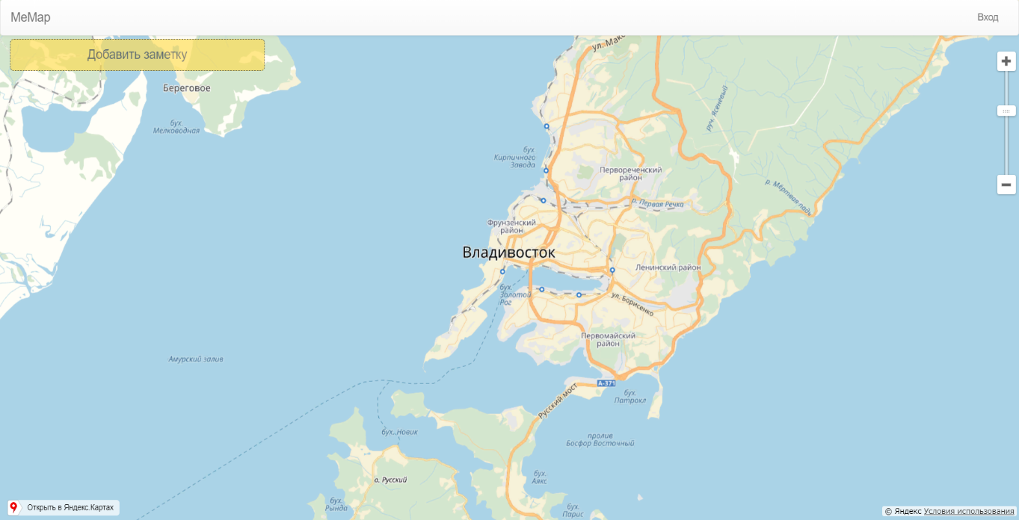
2. Ввести свой логин и пароль, если вы ранее регистрировались, и нажать кнопку «Вход»: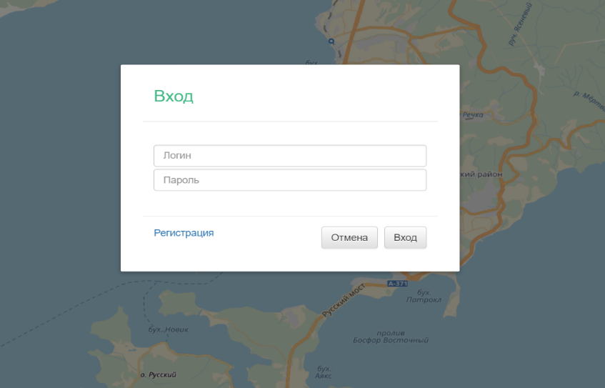
3. Зарегистрироваться, если вы пользуетесь приложением первый раз. Нажав кнопку «Регистрация» в окне «Вход», придумайте свой логин и пароль:

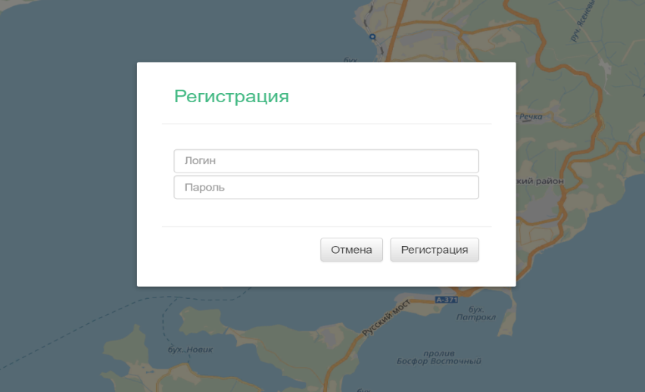

1. После входа или регистрации перед вами появится карта с кнопкой «Добавить заметку», нажав на которую появится поле для заполнения заметки:

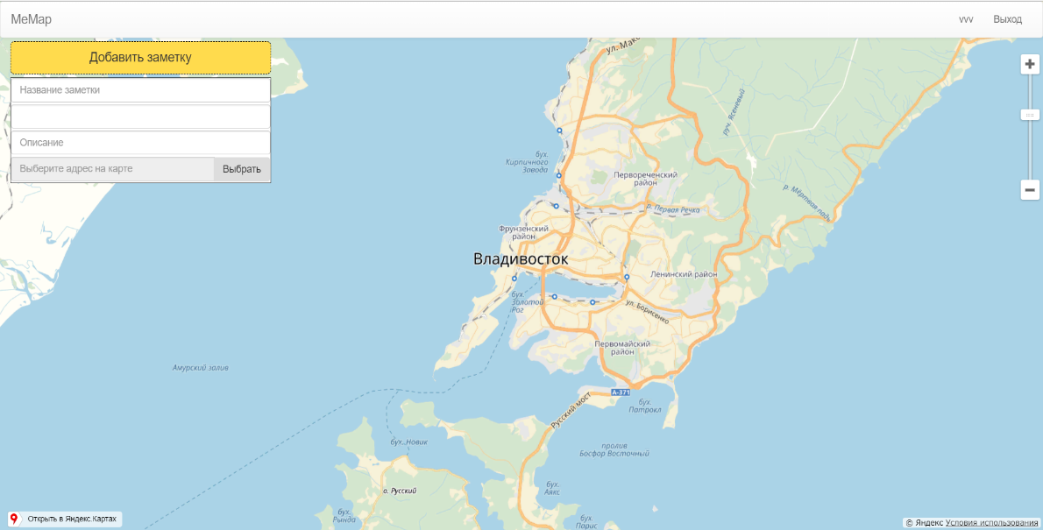

1. Введите название заметки, выберите дату по календарю, исправьте нужное вам время, а также заполните описание:

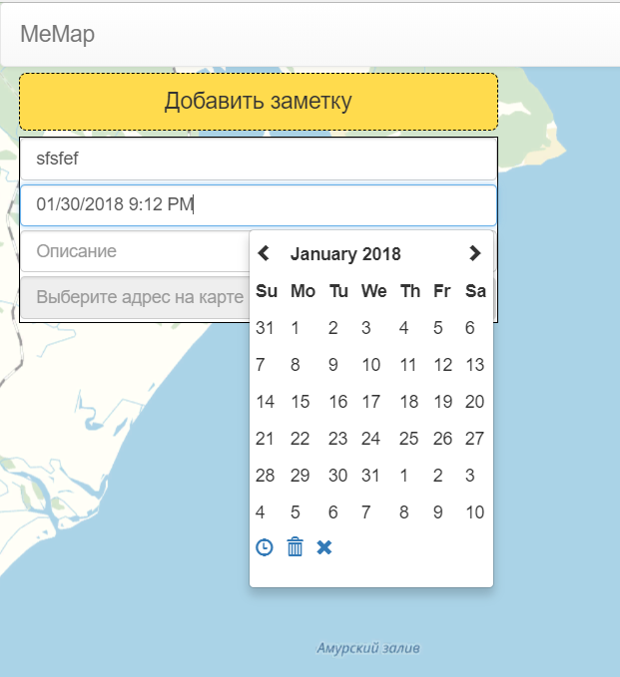

1. Далее выберите место, которое вы собираетесь посетить, нажав один раз на карте нужную локацию, а после на кнопку «Выбрать»: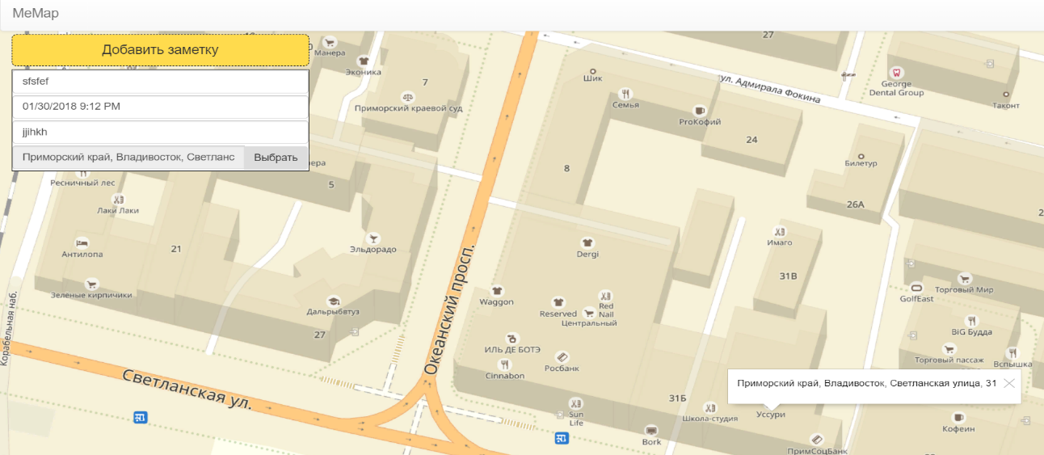
2. Используйте бегунок в правой части экрана или колесико мыши, чтобы управлять масштабом карты:



1. После заполнения всех полей нажмите кнопку «Добавить заметку»: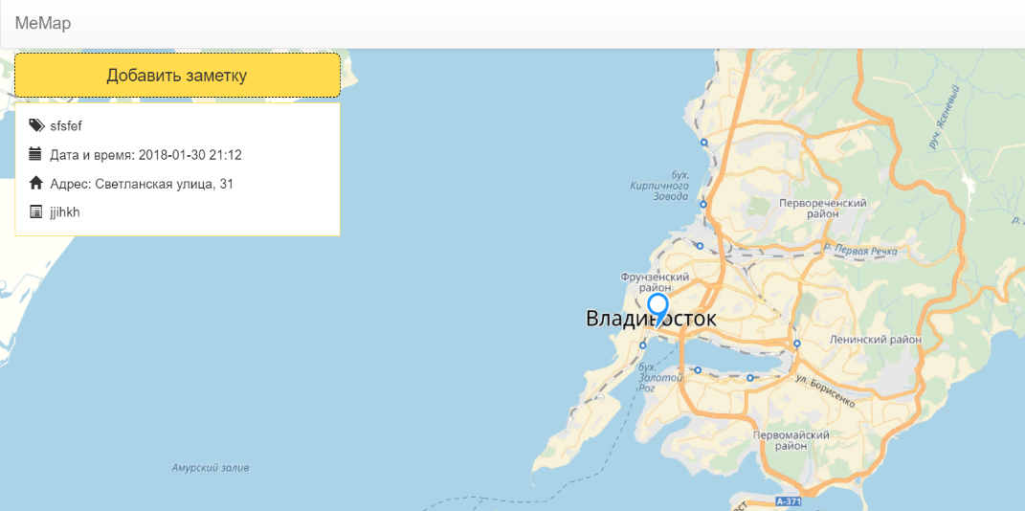
2. Чтобы пометить заметку выполненной, изменить или удалить, подведите курсор к заметке, и на ней появятся необходимые вам кнопки редактирования:

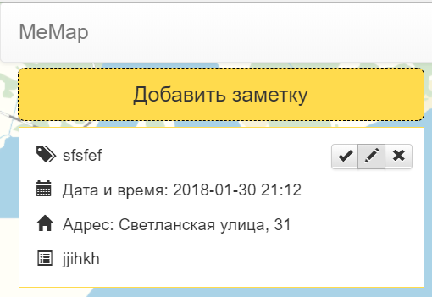

1. Каждая новая заметка будет появляться под предыдущей, они будут отсортированы по времени исполнения:

